一图读懂|关于北京城市副中心支持数字经济高质量发展的若干措施

日期：2026-06-22 18:05 来源：北京市通州区经济和信息化局
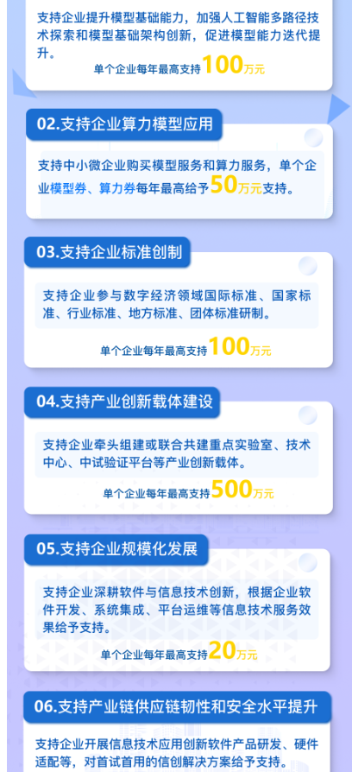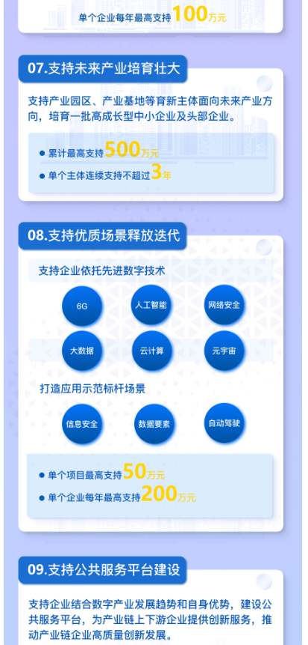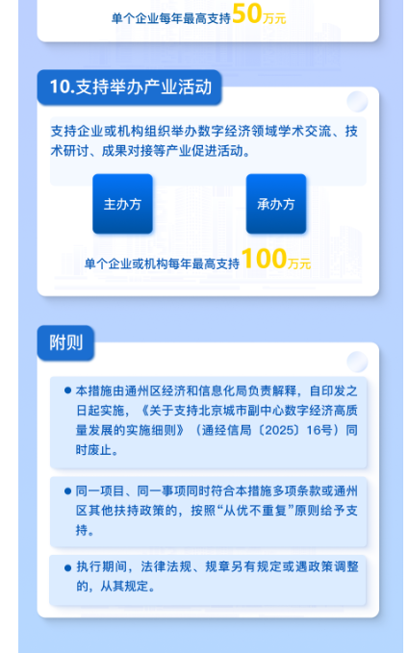
https://www.bjtzh.gov.cn/bjtz/jdhy/202606/1792656.shtml

